Cabecera (Header)
- Ubicación: Parte superior de la página
- Contiene: Logo de la empresa, menú de navegación, cuadro de búsqueda, descripción breve de la web
- Uso: Proporciona información básica y facilita la navegación por el sitio
ejemplo:
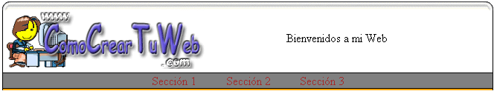

Menú de Navegación
- Ubicación: Generalmente dentro del header o en una barra lateral
- Contiene: Enlaces a diferentes secciones del sitio
- Uso: Ayuda a los usuarios a encontrar contenido específico fácilmente
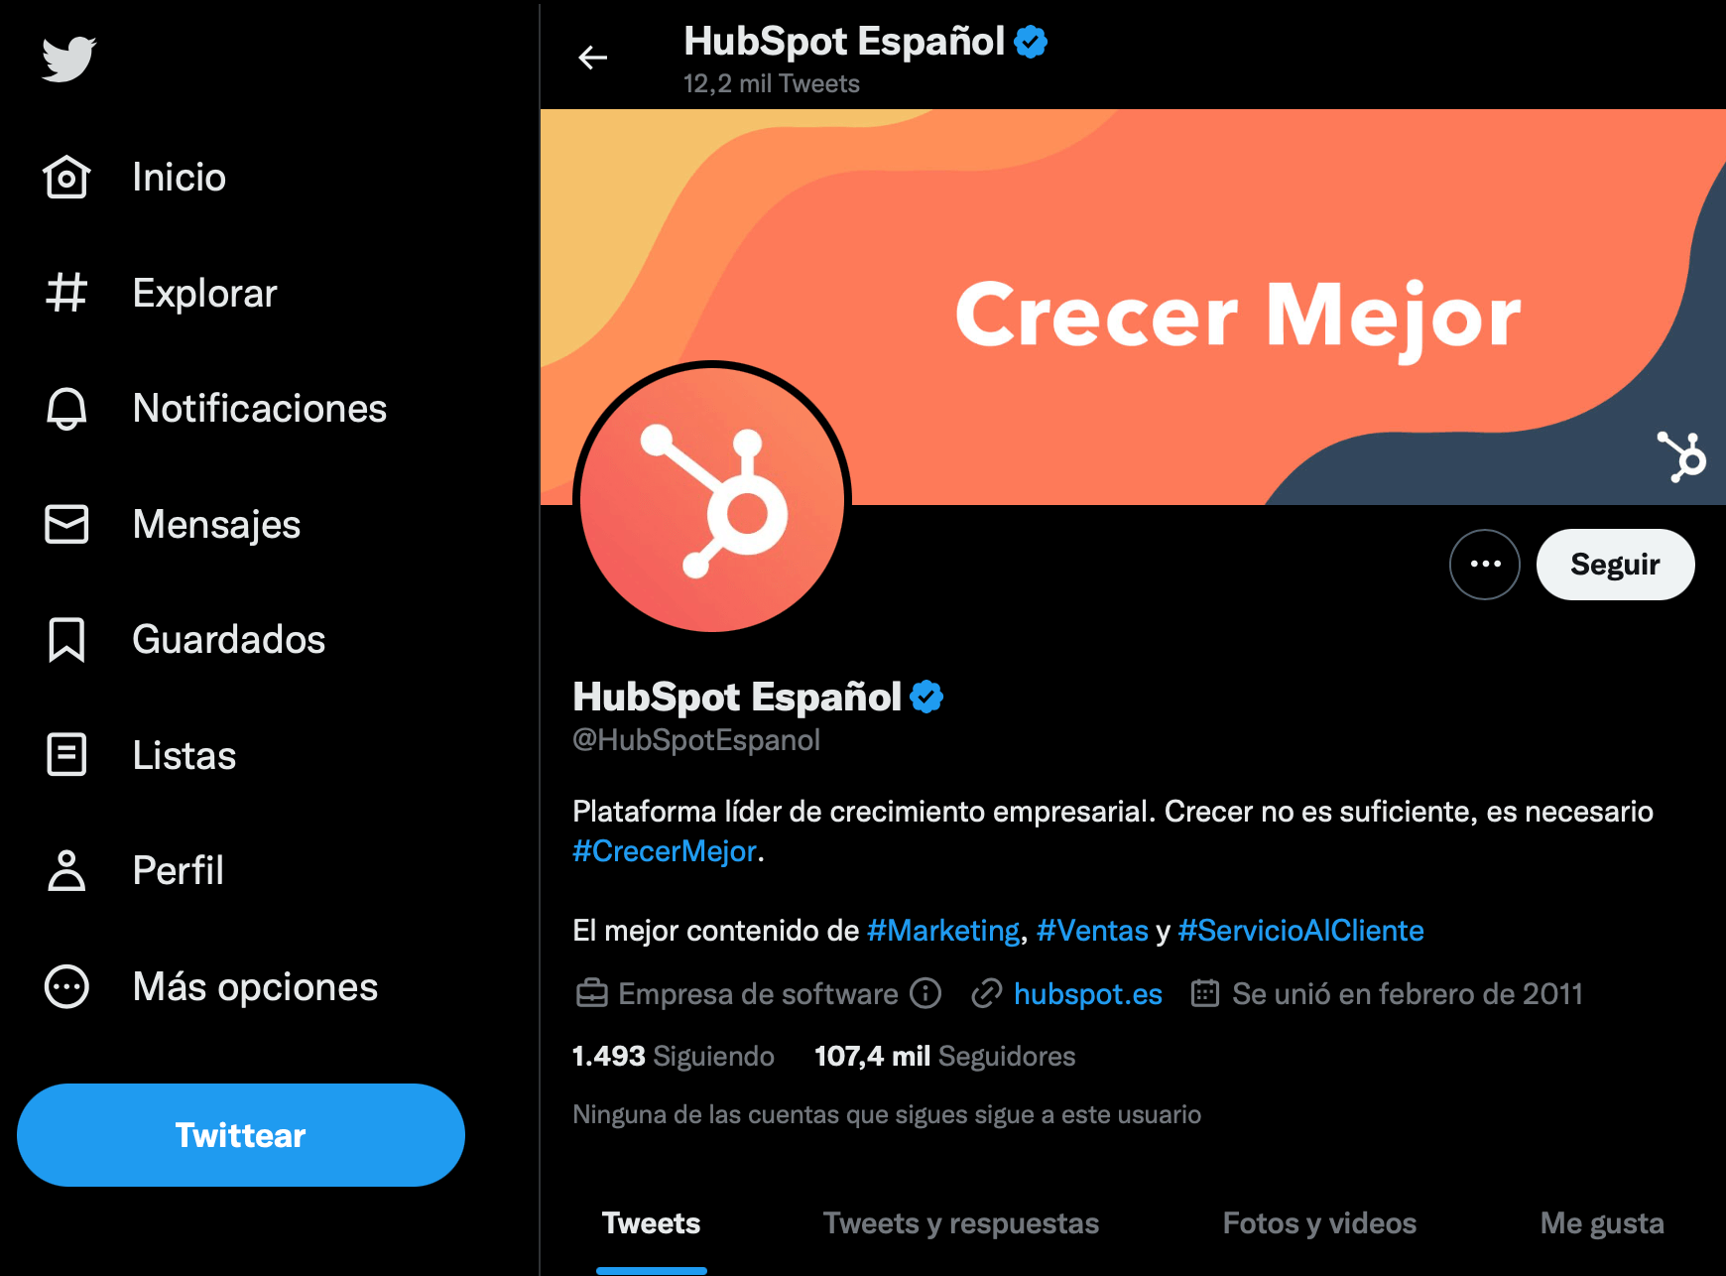

Cuerpo (Body)
- Ubicación: Parte principal de la página
- Contiene: Contenido específico de cada página
- Uso: Alberga el contenido principal que los visitantes vienen a buscar
Ejemplo:
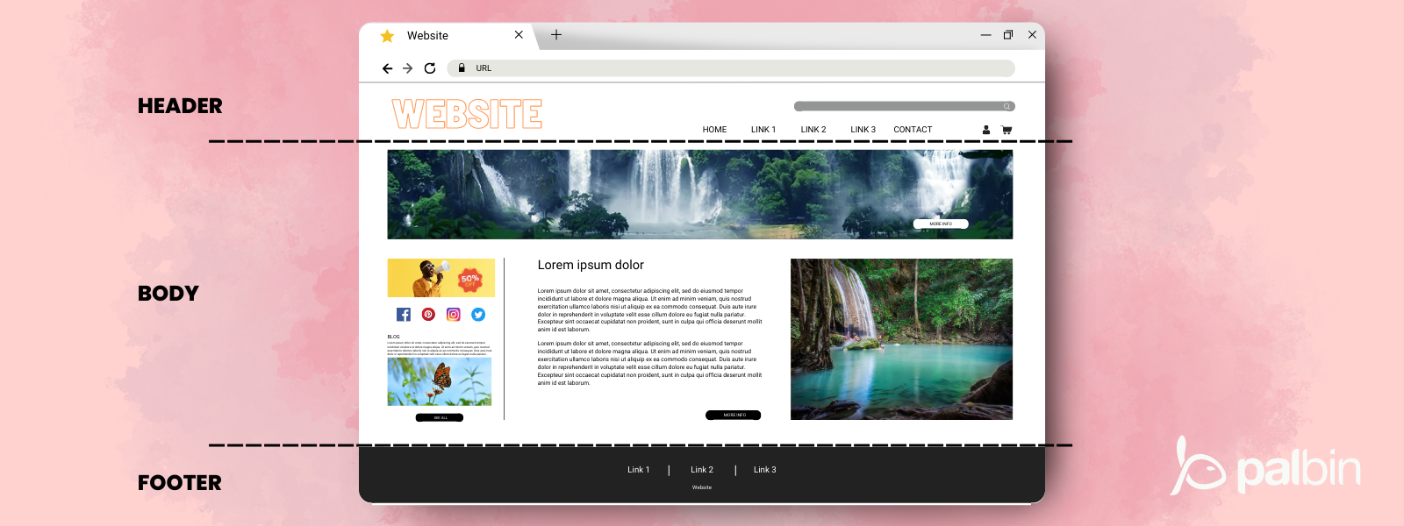

Pie de Página (Footer)
- Ubicación: Inferior de la página
- Contiene: Información de contacto, políticas legales, redes sociales, etc.
- Uso: Proporciona información adicional y ayuda con la accesibilidad
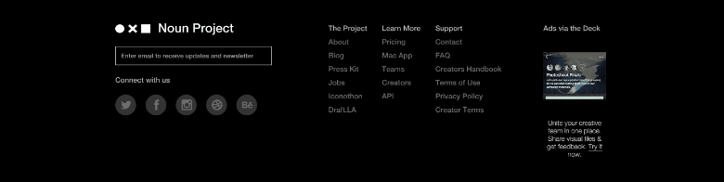

Barra lateral (sidebar)

La barra lateral o sidebar de una página web es un área ubicada a un lado del contenido principal, generalmente a la derecha o a la izquierda, que puede contener información adicional, enlaces a otras páginas o secciones, o widgets como un calendario o una lista de etiquetas.

Puede ser utilizada para mostrar contenido relacionado con el contenido principal de la página, como enlaces a artículos relacionados en un blog, o para mostrar información adicional que pueda ser útil para el usuario, como una lista de categorías o etiquetas en una tienda en línea.

También puede ser utilizada para mostrar anuncios o promociones, o para incluir elementos interactivos como formularios de suscripción a boletines o encuestas.

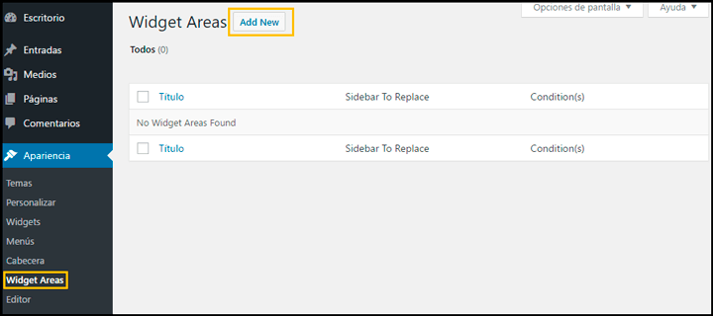

Secciones de Contenido
- Página Principal/Home
  - Uso: Presenta la información más relevante sobre el sitio y la empresa
- Blog
  - Uso: Publicación regular de artículos relacionados con el tema del sitio

